Инструкция по работе в рабочем кабинете по письму Минобрнауки России от 24 мая 2017г. № ЛО-1135/05»

Для осуществления мониторинга ввода информации организациями необходимо:
      - Войти в рабочий кабинет.
      - Проверьте актуальность информации о контактах. Для этого нажать на ссылку «Редактирование» строки в информационном разделе. (Если данные не внесены – необходимо заполнить раздел. Вся информационная рассылка осуществляется по введенным контактным данным.)
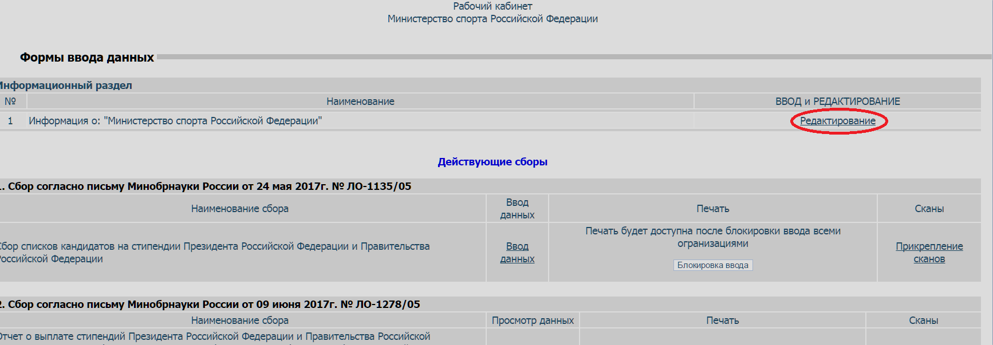
      - Для ввода списков кандидатов необходимо нажать ссылку «Ввод данных» строки «Сбор списков кандидатов на стипендии Президента Российской Федерации и Правительства Российской Федерации»
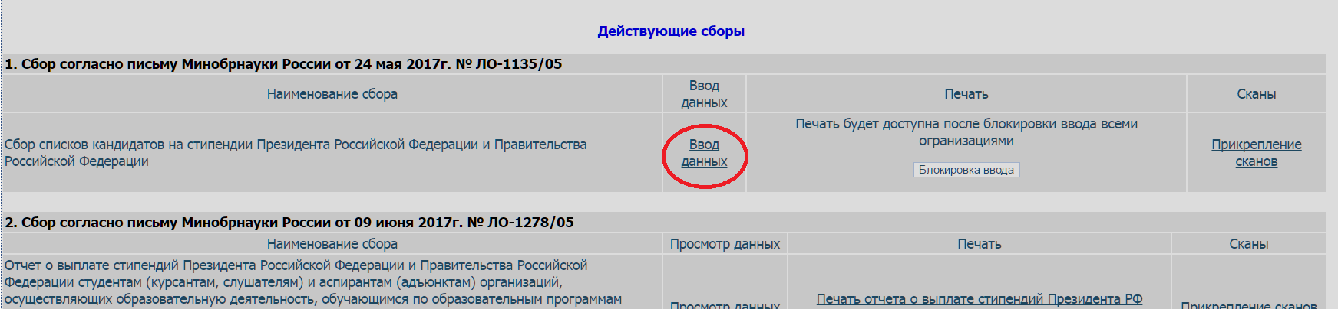
      - Откроется окно для ввода данных по кандидатам.
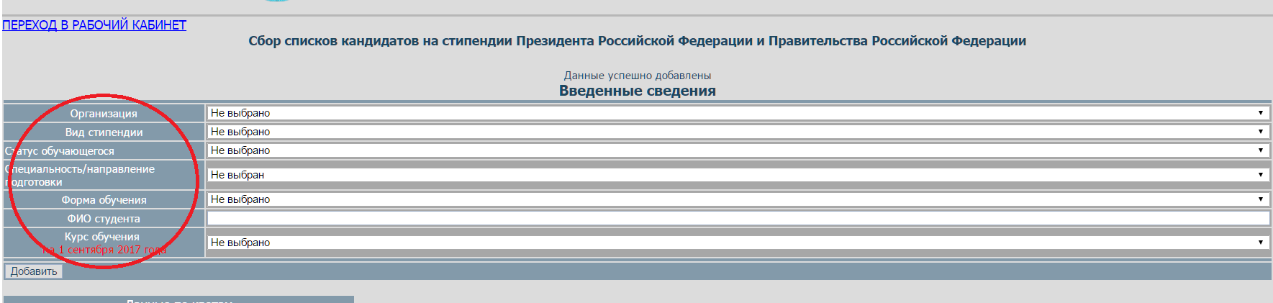
Необходимо заполнить все поля данных претендента, и нажать Кнопку «Добавить»
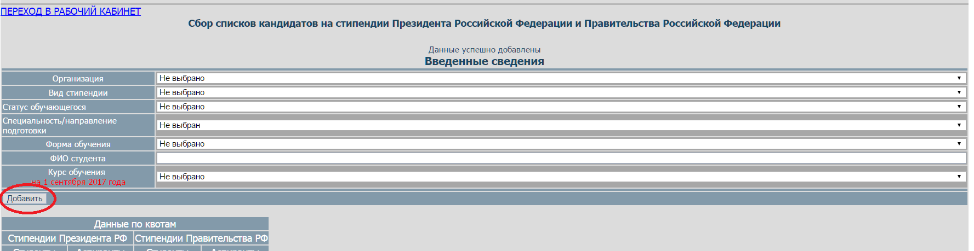
      - При полном заполнении всех строк информация о претенденте появляется в таблице.
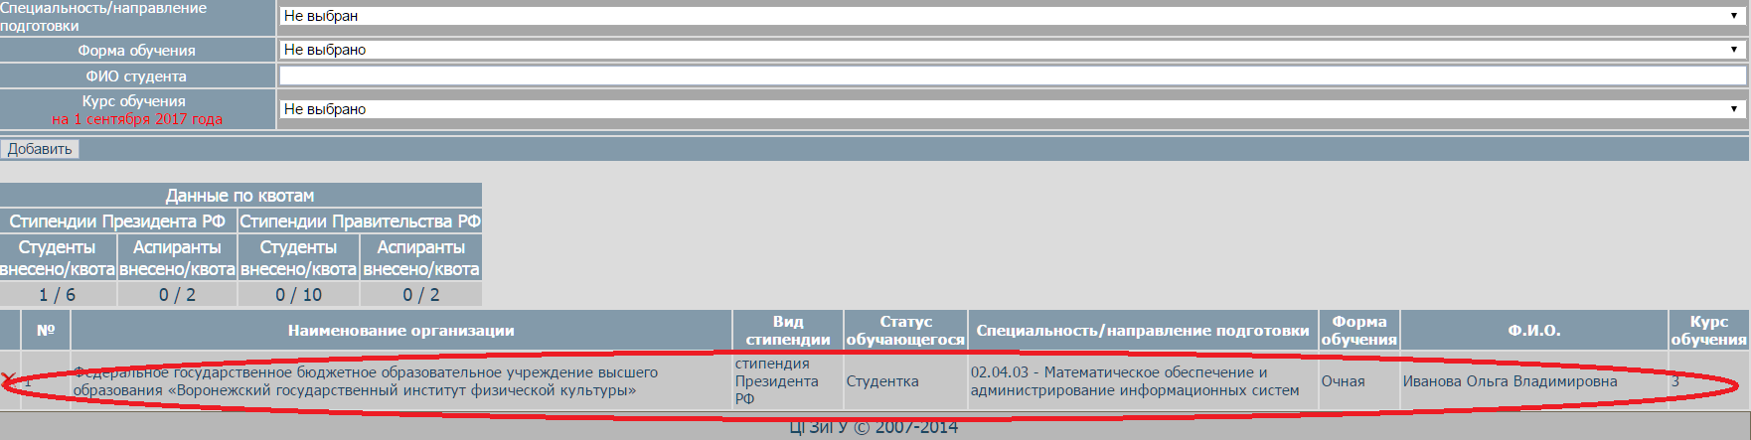

      - Для удаления неверно введенного кандидата – нажать ссылку «Удалить запись» (изображение крестика) в левой части строки.
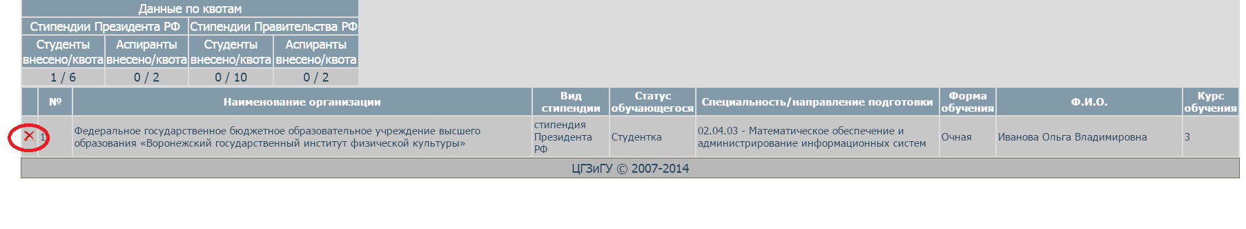

      - В кабинете отображаются утвержденные квоты по стипендиям, а также количество введенных претендентов. Количество претендентов не может превышать утвержденные квоты.
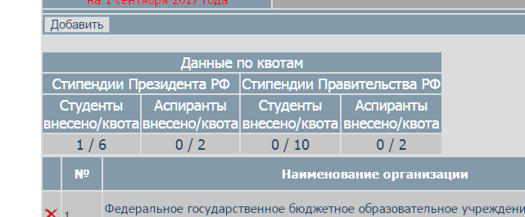
      - Для распечатки отчетов необходимо нажать кнопку Блокировка ввода.
ОБРАТИТЬ ВНИМАНИЕ! После этой операции ввод данных невозможен!
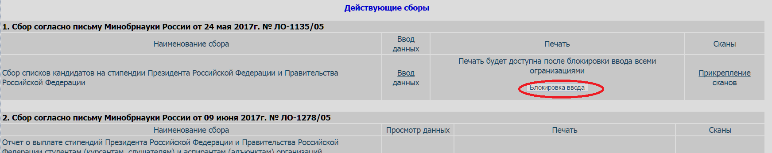
      - После данной операции вместо кнопки Блокировка ввода появятся ссылки для распечатки отчетов.
      - Отчеты распечатываются, подписываются у руководителя.
      - Сканированную копию подписанного отчета прикрепляем в рабочем кабинете. Для этого нажимаем ссылку Прикрепление сканов.
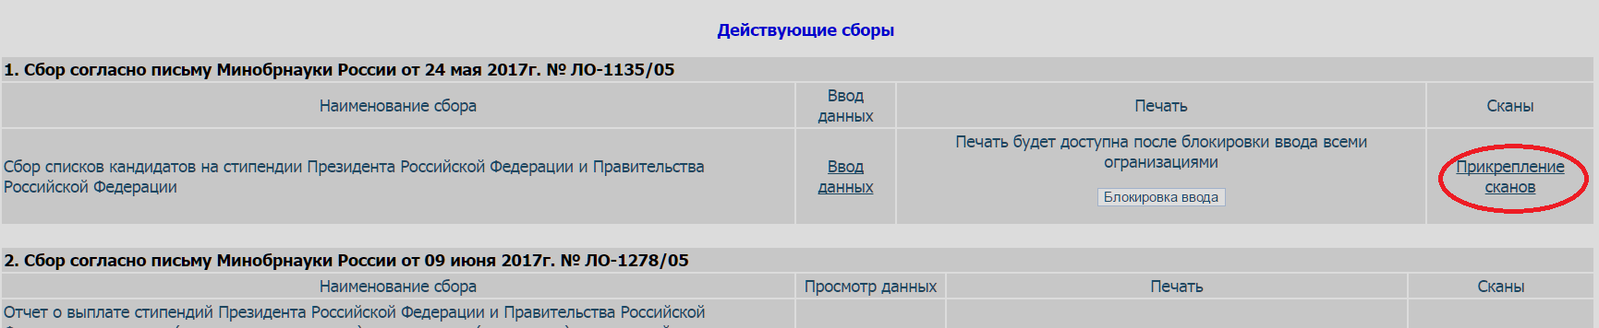
      - Открывается окно для прикрепления сканов:
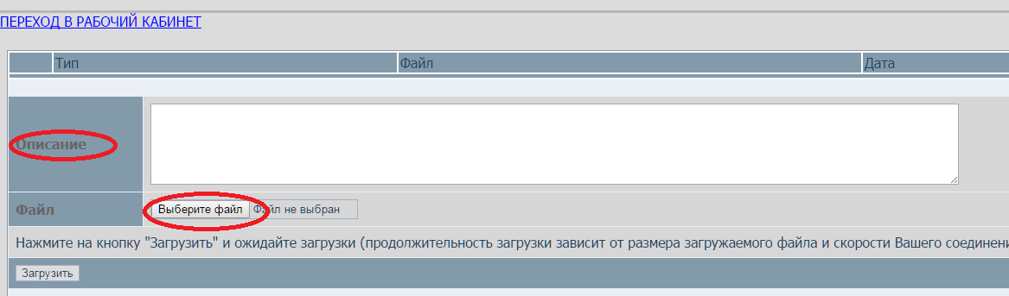
Необходимо выбрать файл для прикрепления и заполнить поле «Описание» (указать, какой отчет Вы прикрепляете)
      - После этого нажать кнопку «Загрузить».
      - При удачной загрузке реквизиты загруженного файла появляются в таблице
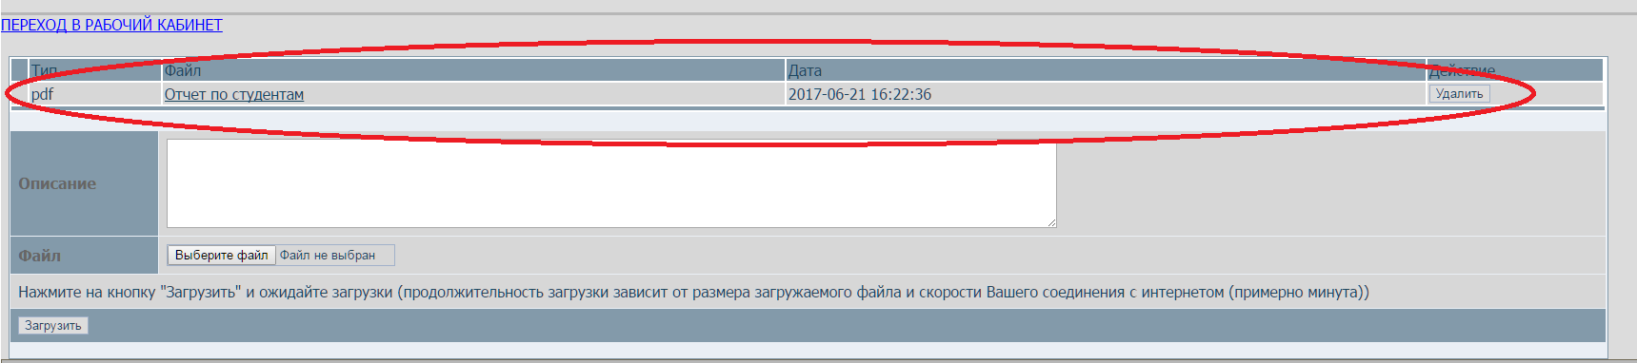
      - Бумажный вариант отчета отправляется в Минобрнауки России.

